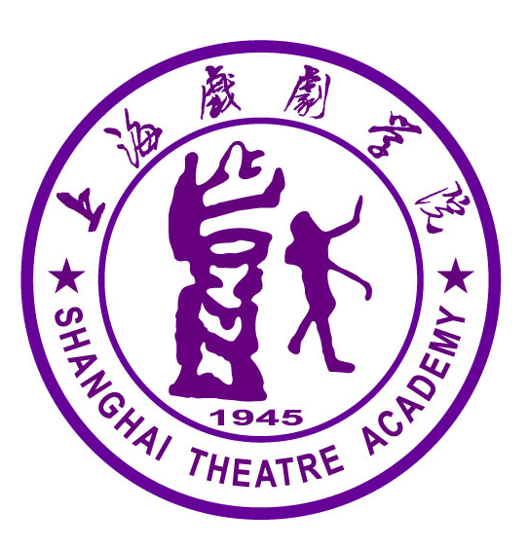
上海戏剧学院优秀毕业生登记表

姓名 |  |  |  |  | 性别 |  |  |  |  |  | 出生  年月 |  |  |  |  |  |  |  |  |  |  |  |  | 民族
生源地 |  |  |  |  | 政治  面貌 |  |  |  |  |  |  |  |  |  | 毕业年份
 |  |  |  |  |  |  |  |  |  |  |  |  |  |  | 学号
专业 |  |  |  |  |  |  | 学历 |  |  |  |  |  |  |  |  |  |  |  | 职务
联系  地址 |  |  |  |  |  |  |  |  |  |  | 就业  单位
身份
证号
曾获
荣誉
（大学阶段起）
主要事迹（以第一人称填写）：

注：1．此表正反面打印，一式两份：本人档案、学校各一份。
2．用钢笔填写，字迹清楚，经系、校（院）盖章，领导签字方有效。
本人签名：

填表日期： 年 月 日
院（系）意见 | （签名盖章） | 学工部意见 | （签名盖章）
学校意见 | （盖章）
备 注
上海戏剧学院制表

